### Функциональные требования

1. Пользователь открывает программу
2. Открывается меню
   1. Новая игра
   2. Продолжить
   3. Таблица рекордов
   4. Выйти
3. Если новая игра, то:
   1. Создаётся новая карта
4. Если продолжить, то:
   1. Загрузить сохранение
5. Карта отрисовывается
6. Пользователю предлагается набор действий
   1. Передвижение
   2. Открытие инвентаря
   3. Открытие меню
      1. Сохранение + выход
      2. Посмотреть управление
      3. Закрыть меню
7. Если пользователь выбрал передвижение:
   1. Клетка свободна – идёт
   2. На клетке монстр – атака
   3. На клетке стена – не идём
   4. На клетке предмет – подбираем
8. Если пользователь открыл инвентарь:
   1. Отрисовка инвентаря
      1. Предлагаем пользователю выбрать предмет
         1. Если экипировка – экипировать
         2. Если использование – использовать
         3. Вернуться в инвентарь
      2. Выход из инвентаря
9. Если пользователь открыл меню – пункт 2
10. Если пользователь встал на клетку лифта – переход на след. уровень
11. Если пользователь взял – конец игры:
    1. Вывести поздравления
    2. Сохранить результат в таблицу лидеров
    3. Вывести таблицу лидеров
12. Если здоровье игрока <= 0:
    1. Вывести экран поражения
    2. Сохранить результат в таблицу лидеров
    3. Вывести таблицу лидеров
13. Если на пользователе эффекты:
    1. Применить эффект
    2. Срок эффекта уменьшается

### Структурная схема

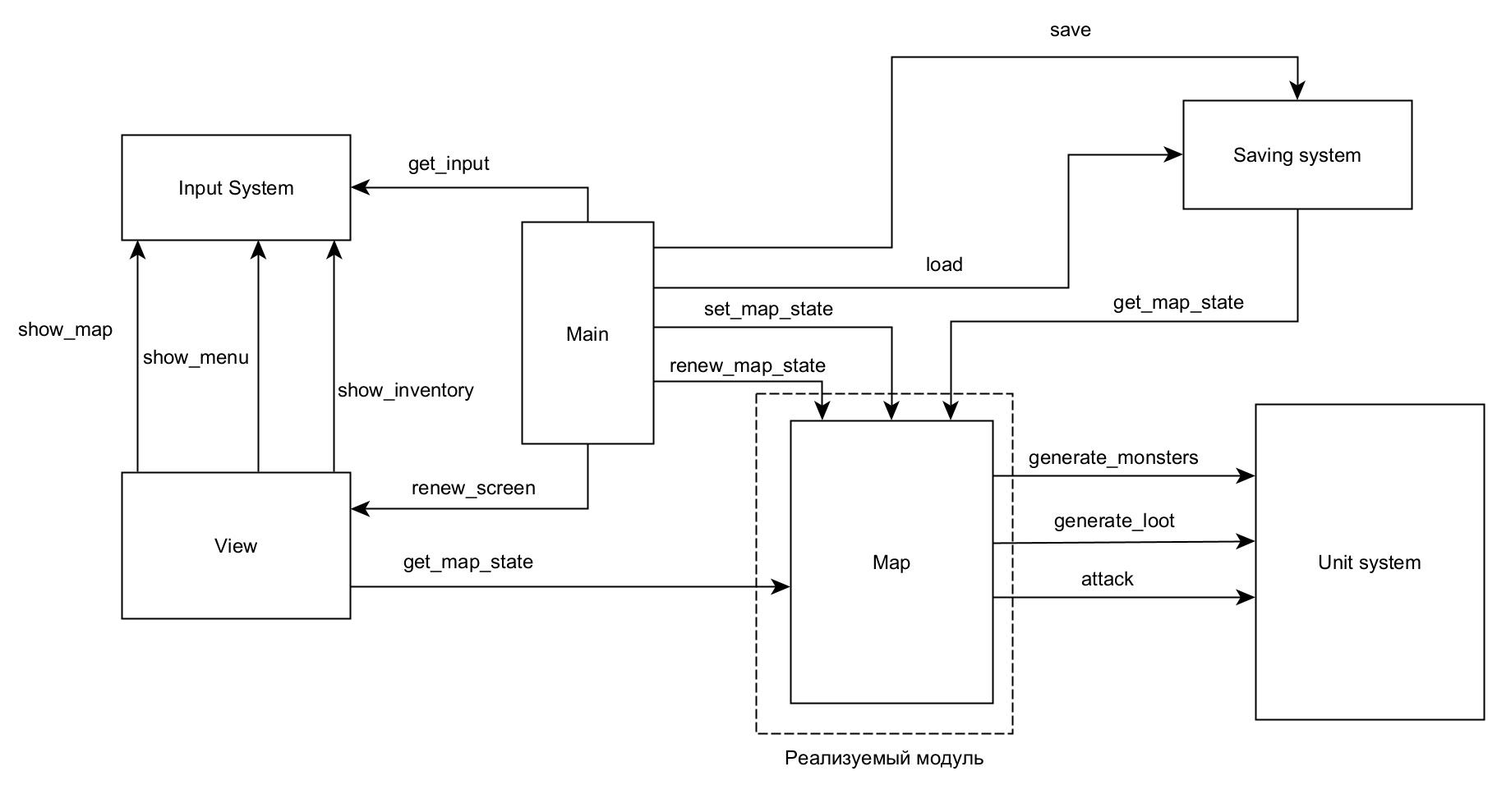

рис. 1. «Структурная схема»

### Прототипы функций

/**  
* @brief генерирует ландашфт игровой карты (на основе алгоритма игры "жизнь")  
* @param game_map указатель на карту, ландшафт которой будем генерировать  
* @return код ошибки  
*/  
int generate_maps_landscape(GameMap *game_map);

/**

* @brief размещает монстров и предметы на игровой карте

* @param game_map игровая карта (с готовым ландшафтом)

* @param items массив предметов

* @param items_num кол-во предметов

* @param units массив мобов

* @param units_num кол-во мобов

* @return код ошибки

*/

int place_objects_on_map(GameMap *game_map, Item *items, int items_num, Unit *units, int units_num);

/**

* @brief обновляет состояние игровой карты

* @param game_map игровая карта

* @return код ошибки

*/

int renew_map_state(GameMap *game_map);

/**

* @brief проверяет, окончилась ли игра на игровой карте

* @param game_map игровая карта

* @param is_finished сюда вернётся 1, если игра закончилась, и 0 в противном случае

* @return код ошибки

*/

int game_is_finished(GameMap *game_map, char *is_finished);

/**

* @brief возвращает указатель на игровую карту

* @param game_map игровая карта

* @return код ошибки

*/

GameMap* get_map_state(GameMap *game_map);

/**

* @brief копирует одну игровую карту в другую

* @param game_map игровая карта -- в которую будем копировать

* @param source откуда будем копировать

* @return код ошибки

*/

int set_map_state(GameMap *game_map, GameMap *source);

/**

* @brief создаёт карту, выделяет память и задаёт некоторые стартовые параметры (см. в settings)

* @param game_map указатель на игровую карту, которую надо инициализировать

* @param settings параметры создаваемой карты

* @return код ошибки

*/

int init_map(GameMap *game_map, MapSettings settings);

/**

* @brief чистит память, которую занимает карта

* @param game_map указатель на игровую карту, за которой надо почистить память

* @return код ошибки

*/

int delete_map(GameMap *game_map);

### Прототипы функций из других модулей

### Asdsad genenate_monsters

### generate_loot

### attack